Кружок: « Мастерская игрушек»
Приглашает детей в возрасте 6-10лет для обучения и изготовления для начинающих игрушек из глины. 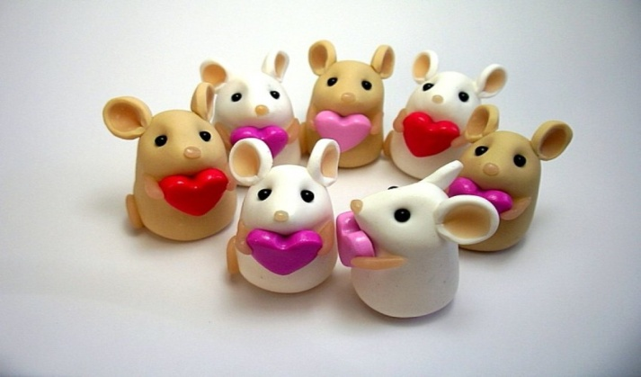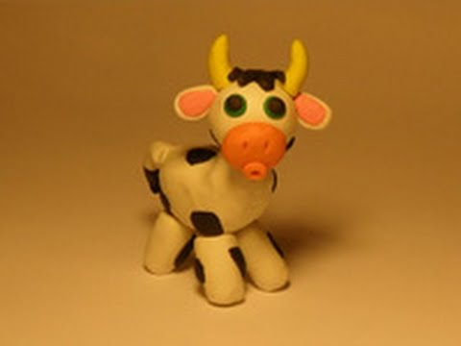
И игрушек выполненными в технике «Фальцевания»
Сухом способе валяния.
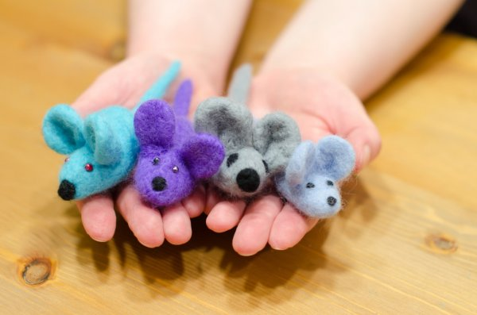
Вас ждёт, много нового и интересного, под руководством педагога дополнительного образования: Степаненко Надежды Владимировны (+79143252939)

